Krzysztof BZDYRA (WUPK_Autorzy)1, Imię NAZWISKO2

1 Wydział Elektroniki i Informatyki, Politechnika Koszalińska

krzysztof.bzdyra@tu.koszalin.pl

2 Afiliacja kolejnego autora

Imie.nazwisko@mailserwer.com (WUPK_Afiliacja)

Standardowa Formatka Tekstu   
NA KOnferencję KKSIMP

Słowa kluczowe: skład tekstu, akapit, styl, czcionka, edycja, wydawnictwo, monografia (WUPK_Pierwszy_Akapit)

Streszczenie (WUPK_Streszczenie)

Przykład formatowania tekstu artykułu. Wszystkie style zostały zdefiniowane w galerii stylów. (WUPK_Akapit)

1. Nagłówek pierwszego rzędu (WUPK_Nagłowek_1)

Cały tekst należy sformatować używając stylów zdefiniowanych w galerii stylów. Są to style z przedrostkiem WUPK. Ten akapit używa stylu WUPK_Akapit.

* 1. Nagłówek drugiego rzędu (WUPK_Nagłówek_2)
     1. Rysunki

Rysunki osadzamy w tekście stosując otaczanie góra-dół. Do podpisów stosujemy styl WUPK_Figure

1. 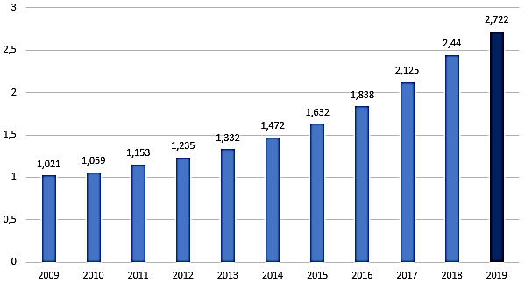Łączna liczba użytkowników [1].fwefwefwfwfwefwefwefwefewfwefwefefewfewf
   * 1. Punktory i listy numerowane (WUPK_Nagłowek_3)

W tekstach możemy stosować punktory

* Pierwszego rzędu (WUPK_Punktor_1);
* Jak również:
* Punktory drugiego rzędu (WUPK_Punkor_2).

W razie konieczności można użyć:

1. Listy numerowanej
2. Przy pomocy stylu WUPK_Lista_Numerowana
   1. Nagłówki stron.

Nagłówek strony parzystej zawiera listę autorów. Nagłówek strony nieparzystej tytuł artykułu. Na pierwszej stronie nagłówka nie ma. Styl nagłówka WUPK_Top.

* 1. Tabele

Informacje w tabelach zapisujemy czcionka Times New Roman 10 pt. Tabela jest poprzedzona podpisem wykorzystującym styl WUPK_Table

1. Przykładowa tabela

|  |  |  |
| --- | --- | --- |
|  | Kolumna 1 | Kolumna 2 |
| Wiersz 1 |  |  |
| Wiersz 2 |  |  |

* 1. Bibliografia

Pozycje literaturowe podajemy zgodnie ze standardem autor-numer (Vancouver System). Używany styl WUPK_Poz_Lit

Bibliografia (WUPK_Literatura)

1. Kowalski, A.: Użytkownicy w  Polsce i  na świecie - raport specjalny. Wydawnictwo Uczelniane PK, Koszalin 2016. (WUPK_Poz_Lit)